**TỔNG KẾT**

* Có 2 mạng được sử dụng là CNN và LSTM ( RNN ):

1. CNN:
   1. Trong đó, activation function cuối là linear
   2. Trong đó, activation function cuối cùng là các hàm như sigmoid, tanh, softmax
2. LSTM :
   1. LSTM01 : model one to one
   2. LSTM02 : model one to one (fit nhiều lần)
   3. LSTM03 : model many to one

* Có 3 loại input là input 20,30,40

look_back : số phần tử của 1 tập dữ liệu dùng cho tập train và test

Với CNN , input có dạng (1,look_back)

Với LSTM01, LSTM02 , input có dạng (1, 1 , look_back)

Với LSTM03 , input có dạng ( 1, look_back ,1)

*Các bộ dữ liệu cần được reshape cho phù hợp trước khi train hoặc test

* Có 2 kiểu chuyển đổi dữ liệu :

1. Giữ nguyên giá trị :  
   với các bộ export_data_x... . csv : giá trị thuộc khoảng (-1 ; 1600)

với các bộ export_data_y... . csv : giá trị thuộc khoảng (-1 ; 1080)

1. Chuyển về khoảng từ 0 đến 1

Thao tác này được thực hiện trước khi training model và ko lưu riêng file csv.

Đoạn code chuyển đổi có sẵn trong các chương trình test và train

* Có có loại file csv gồm:
  + export_data_x và export_data_y : tọa độ (x,y) của điểm
  + _start: điểm trên cùng bên trái của một bounding box
  + _end: điểm dưới cùng bên phải của một bounding box
  + _center: điểm trung tâm của boundin box, được tính toán dựa trên 2 file _start và _end . Lưu riêng ra file .csv . Không chứa giá trị (-1) và đã xử lý các giá trị (-1 ) xuất hiện trong file _start và _end.

(Chương trình tính điểm trung tâm ở DATA\data_center.py)

* + train và test là các bộ dữ liệu chuẩn bị cho chương trình train và test.

_train : có hơn 700000 dòng

_test : có hơn 300000 dòng

* + _15,_20,_25,_30,_35,_40 : số input cho 1 lần train hoặc test

**Danh sách một số model**

|  |  |  |
| --- | --- | --- |
| 1 | linear_input_x_c_20_60_30_1_eps6_bz2 |  |
| 2 | linear_input_x_c_20_60_30_1_eps200_bz64 |  |
| 3 | linear_input_x_s_20_60_30_1_eps6_bz2 |  |
| 4 | linear_input_x01_c_20_60_30_1_eps20_bz2 | Các model chạy với data đã chuyển về khoảng từ (0;1) |
| 5 | linear_input_x01_c_20_60_30_1_eps200_bz32 |
| 6 | linear_input_x01_c_20_100_50_1_eps200_bz32 |
| 7 | linear_input_y_c_20_60_30_1_eps50_bz32 |  |
| 8 | linear_input_x_c_30_60_30_1_eps6_bz2 |  |
| 9 | linear_input_x_c_30_60_30li_1_eps6_bz2 |  |
| 10 | linear_input_y_c_30_60_30_1_eps6_bz2 |  |
| 11 | linear_input_x_c_40_60_30_1_eps10_bz1 |  |
| 12 | linear_input_x_c_40_60_30_1_eps10_bz4 |  |
|  |  |  |
|  |  | Tất cả các model LSTM đều chuyển giá trị về khoảng (0;1) |
|  |  |
| 16 | LSTM01_input_x_c_20_40_1_eps6_bz1 |  |
| 17 | LSTM01_input_x_c_20_40_1_eps100_bz32 |  |
| 18 | LSTM01_input_y_c_20_1_1_eps4_bz1 |  |
| 19 | LSTM02_input_x_c_20_20_1_eps5_bz20 |  |
| 20 | LSTM02_input_x_s_20_20_1_eps5_bz20 |  |
| 21 | LSTM01_input_y_c_20_20_1_eps6_bz1 |  |
| 22 | LSTM03_input_x_c_20_1_1_li_eps6_bz1 |  |
| 23 | LSTM03_input_x_c_20_2_1_li_eps4_bz1 |  |
| 24 | LSTM03_input_x_c_20_4_1_li_eps6_bz1 |  |
| 25 | LSTM03_input_x_c_20_10_1_eps4_bz1 |  |
| 26 | LSTM03_input_x_c_20_10_1_eps200_bz32 |  |
| 27 | LSTM01_input_x_y_30_20_1_eps6_bz2 |  |
| 28 | LSTM01_input_x_c_40_1_1_eps100_bz32 |  |
| 29 | LSTM01_input_x_c_40_20_1_eps6_bz2 |  |
| 30 | LSTM01_input_x_c_40_20_1_eps200_bz32 |  |
| 31 | LSTM01_input_x_c_40_40_1_eps100_bz32 |  |
| 32 | LSTM03_input_x_c_40_4_1_li_eps4_bz1 |  |

**\***Các trường hợp test dự đoán trong trường hợp thiếu dữ liệu là lấy model có input 20 , dùng cho tập dữ liệu ..._test_40.csv

**\*** Các model có chương trình riêng để chạy, chạy lẫn chương trình, sẽ cho sai số cực lớn

**\*** Các ghi chú về chương trình tính error nằm ở file Read me (Error) .txt . Các ghi chú về cách đọc tên các model nằm ở file Read me .txt của mỗi folder chứa model

*Một số model khác không được sử dụng được để ở folder trash của mỗi folder chứa model

* Đây chỉ là một phần kết quả, toàn bộ kết quả nằm ở error.xlsx

**Kết quả của một số Model**

|  |  |  |  |  |  |
| --- | --- | --- | --- | --- | --- |
|  |  | x_center  _test_20 | y_center  _test_20 | x_center  _test_40 | y_center  _test_40 |
| 1 | linear_input_x_c_20_60_30_1_eps6_bz2 | 2,337 | 4,875 | 29,287 |  |
| 2 | linear_input_x_c_20_60_30_1_eps200_bz64 | 2,284 | 4,676 | 29,618 |  |
| 3 | linear_input_x_s_20_60_30_1_eps6_bz2 | 2,982 |  |  |  |
| 4 | linear_input_x01_c_20_60_30_1_eps20_bz2 | 2,045 | 1,189 | 4,823 | 2,858 |
| 5 | linear_input_x01_c_20_60_30_1_eps200_bz32 | 2,636 |  | 24,423 | 17,318 |
| 6 | linear_input_x01_c_20_100_50_1_eps200_bz32 | 2,964 |  | 25,862 |  |
| 7 | linear_input_y_c_20_60_30_1_eps50_bz32 | 2,99 | 1,603 |  |  |
| 11 | linear_input_x_c_40_60_30_1_eps10_bz1 |  |  | 7,477 |  |
| 12 | linear_input_x_c_40_60_30_1_eps10_bz4 |  |  | 2,354 |  |
| 13 |  |  |  |  |  |
| 16 | LSTM01_input_x_c_20_40_1_eps6_bz1 | 23,361 | 13,618 |  |  |
| 17 | LSTM01_input_x_c_20_40_1_eps100_bz32 | 3,031 | 2,005 |  | 33,392 |
| 18 | LSTM01_input_y_c_20_1_1_eps4_bz1 | 3,204 | 1,881 |  |  |
| 19 | LSTM02_input_x_c_20_20_1_eps5_bz20 | 16,69 | 10,791 |  |  |
| 20 | LSTM02_input_x_s_20_20_1_eps5_bz20 | 54,918 | 45,746 |  |  |
| 21 | LSTM01_input_y_c_20_20_1_eps6_bz1 | 15,815 | 10,04 |  |  |
| 22 | LSTM03_input_x_c_20_1_1_li_eps6_bz1 | 2,111 |  | 10,409 | 7,178 |
| 23 | LSTM03_input_x_c_20_2_1_li_eps4_bz1 | 1,939 | 1,123 | 4,731 | 2,897 |
| 24 | LSTM03_input_x_c_20_4_1_li_eps6_bz1 | 1,911 | 1,119 | 6,632 | 3,890 |
| 25 | LSTM03_input_x_c_20_10_1_eps4_bz1 |  |  | 15,826 |  |
| 26 | LSTM03_input_x_c_20_10_1_eps200_bz32 |  |  | 16,213 |  |
| 28 | LSTM01_input_x_c_40_1_1_eps100_bz32 |  |  | 3,958 |  |
| 29 | LSTM01_input_x_c_40_20_1_eps6_bz2 |  |  | 6,915 |  |
| 30 | LSTM01_input_x_c_40_20_1_eps200_bz32 |  |  | 2,162 |  |
| 31 | LSTM01_input_x_c_40_40_1_eps100_bz32 |  |  | 5,047 |  |
| 32 | LSTM03_input_x_c_40_4_1_li_eps4_bz1 |  |  | 2,51 |  |

|  |  |
| --- | --- |
|  | Các model chạy bình thường |
|  | Các model chạy missing data |
|  | Các model đáng chú ý |
|  | Các model chạy missing data đáng chú ý |
|  | Các kết quả tốt |

**\***Các ô còn trống là do: không phù hợp model, với missing data thì là do các kết quả lúc chạy bình thường không đủ tốt nên không tiếp tục tính vì rất tốn thời gian, hoặc đã thử với x nên không cần thử với y nữa

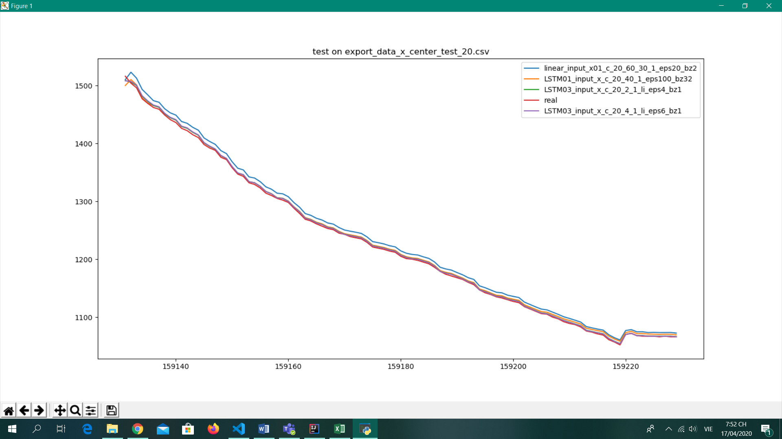

Hình 1 - Test một số model có kết quả tốt

* Các thông tin cần thiết trong hình. Khoảng được vẽ là một khoảng từ 159131 đến 159230 (rất nhỏ so với tập test)

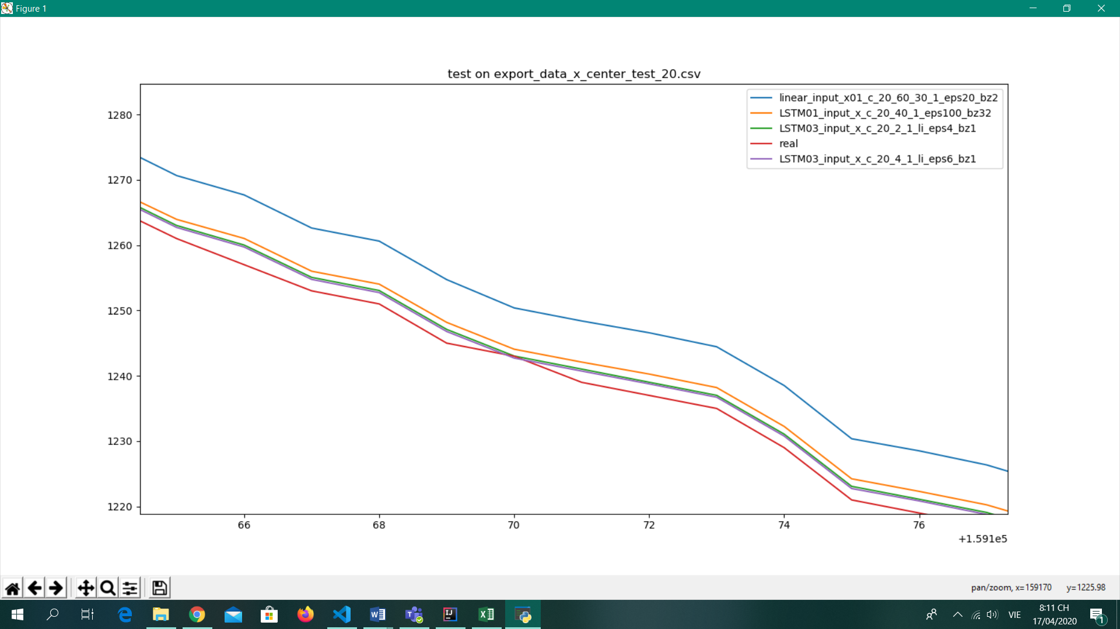

Hình 2 - Một phần nhỏ được cắt từ hình 1

Có thể thấy các đường gần đường đỏ (real) lần lượt là tím, lục, vàng ,lam

Tương ứng với các model: LSTM03_input_x_c_20_4_1_li_eps6_bz1(tím)

LSTM03_input_x_c_20_2_1_li_eps4_bz1(lục )

LSTM01_input_x_c_20_40_1_eps100_bz32(vàng)

linear_input_x01_c_20_60_30_1_eps20_bz2 (lam)

**ĐÁNH GIÁ**

* Có thể nói , qua một số kết quả, các model có thứ tự tốt lần lượt như sau:

LSTM02 < Linear < (Linear_0_1() , LSTM01) < LSTM03

Hiện tại, những model cho kết quả tốt nhất gồm có:

LSTM03_input_x_c_20_2_1_li_eps4_bz1.h5

LSTM03_input_x_c_20_4_1_li_eps6_bz1.h5

* Các model CNN_linear có tính ổn định cao hơn các model LSTM, tuy nhiên , LSTM sẽ có khả năng xuất hiện kết quả tốt hơn
* Thời gian tính toán khi chạy không chuyển giá trị về khoảng (0,1) nhanh hơn nhiều khi chuyển về khoảng (0,1) (*dù cho quá trình chuyển đổi không mất quá nhiều thời gian)

Thời gian chạy missing data khi chuyển về (0,1) của cả CNN_linear và LSTM mất khoảng 2 -4 tiếng

Thời gian chạy missing data của CNN_linear khi không chuyển đổi mất khoảng 1 tiếng (Tuy nhiên, hiện tại chưa lần nào thu được kết quả tốt)

* Số noron, batch size , epochs không thể quá nhiều , cũng không thể quá ít.

Tăng batch size thì tăng epochs theo số lần tương ứng, thời gian chạy không đổi. Thời gian chạy quá dài hay quá ngắn có thể sẽ cho kết quả không tốt

* Nếu một model cho giá trị dự đoán tốt với tập x_test thì khả năng cao cũng sẽ có độ tốt tương ứng với tập y_test.
* Một model cần thay đổi nhiều tham số và test nhiều lần thì mới có thể đánh giá được

Thêm:

**Làm sao để đánh giá độ tốt của một model**

*Để cho ngắn gọn thì các model ở đây sẽ được gọi theo STT ở đầu

1. Trong tất cả các kết quả, ta thấy error của 2 model số 23 và 24 đối với test_20 là thấp nhất. 24 tốt hơn 23 một chút đối với x_center_test_20 nhưng 24 lại kém hơn 23 một chút đối với y_center_test_20. Vậy nên chỉ có thể đánh giá là 2 model này có độ tốt tương đương nhau

|  |  |  |  |  |  |
| --- | --- | --- | --- | --- | --- |
|  |  | x_center  _test_20 | y_center  _test_20 | x_center  _test_40 | y_center  _test_40 |
| 23 | LSTM03_input_x_c_20_2_1_li_eps4_bz1 | 1,939 | 1,123 | 4,731 | 2,897 |
| 24 | LSTM03_input_x_c_20_4_1_li_eps6_bz1 | 1,911 | 1,119 | 6,632 | 3,890 |

1. Xét model số 4, số 4 đối với test_20 không có error thấp nhất nhưng cũng khá gần với 23 và 24. Đối với test_40 (tức là missing data) thì cả x_center_test_40 và y_center_test_40, số 4 đều cho kết quả tốt hơn số 24. Thậm chí, ở y_center_test_40 , số 4 còn cho kết quả tốt hơn số 23.

Ỏ phần Đánh giá ta có kết luận rằng “*model CNN_linear có tính ổn định cao hơn các model LSTM*” vậy thì có thể nói rằng, trong các model có độ tốt tương đương nhau trong CNN_linear, số 4 cho cho kết quả tốt hơn.

Ta chỉ đánh giá số 4 tốt hơn ỏ thời điểm ta nhìn thấy bảng dữ liệu bởi vì rất có thể, một trong các model CNN_linear tốt gần bằng số 4 đối với các bộ test khác trong kho dữ liệu sẽ cho kết quả tốt hơn số 4.

|  |  |  |  |  |  |
| --- | --- | --- | --- | --- | --- |
|  |  | x_center  _test_20 | y_center  _test_20 | x_center  _test_40 | y_center  _test_40 |
| 4 | linear_input_x01_c_20_60_30_1_eps20_bz2 | 2,045 | 1,189 | 4,823 | 2,858 |
| 7 | linear_input_y_c_20_60_30_1_eps50_bz32 | 2,99 | 1,603 |  |  |
| 22 | LSTM03_input_x_c_20_1_1_li_eps6_bz1 | 2,111 |  | 10,409 | 7,178 |
| 23 | LSTM03_input_x_c_20_2_1_li_eps4_bz1 | 1,939 | 1,123 | 4,731 | 2,897 |
| 24 | LSTM03_input_x_c_20_4_1_li_eps6_bz1 | 1,911 | 1,119 | 6,632 | 3,890 |

1. Khi xét kết quả thì 0,1 sai số đối với lúc test bình thường cũng sẽ dẫn đến sai số lớn hơn nhiều khi test missing data. Vậy nên , ta cũng có thể đoán rằng, số 16,19,20,21,22 là model tồi và cho sai số lớn khi test mising data.

|  |  |  |  |  |  |
| --- | --- | --- | --- | --- | --- |
|  |  | x_center  _test_20 | y_center  _test_20 | x_center  _test_40 | y_center  _test_40 |
| 16 | LSTM01_input_x_c_20_40_1_eps6_bz1 | 23,361 | 13,618 |  |  |
| 19 | LSTM02_input_x_c_20_20_1_eps5_bz20 | 16,69 | 10,791 |  |  |
| 20 | LSTM02_input_x_s_20_20_1_eps5_bz20 | 54,918 | 45,746 |  |  |
| 21 | LSTM01_input_y_c_20_20_1_eps6_bz1 | 15,815 | 10,04 |  |  |
| 22 | LSTM03_input_x_c_20_1_1_li_eps6_bz1 | 2,111 |  | 10,409 | 7,178 |
| 23 | LSTM03_input_x_c_20_2_1_li_eps4_bz1 | 1,939 | 1,123 | 4,731 | 2,897 |

1. Đối với _test_40 :

4,23,34 là test missing data

12,28,29,30,31,32 là test thường

Các model số 12,31,32 cho kết quả khoảng 2,xxx nên có thể coi là tốt.

Bởi vì đối với test missing data, mỗi 1 lần predict đều sẽ có sai số, predict 20 lần (4,23,24) mà sai số không quá khác so với predict 1(28,29,31) lần thì có thể nói : model 4,23,24 khá tốt và 28,29,31 khá tồi.

Model số 31 là test bình thường mà cho kết quả gần bằng, thậm chí cao hơn cả test missing data thì đấy là model rất tồi.

|  |  |  |  |  |  |
| --- | --- | --- | --- | --- | --- |
|  |  | x_center  _test_20 | y_center  _test_20 | x_center  _test_40 | y_center  _test_40 |
| 4 | linear_input_x01_c_20_60_30_1_eps20_bz2 | 2,045 | 1,189 | 4,823 | 2,858 |
| 12 | linear_input_x_c_40_60_30_1_eps10_bz4 |  |  | 2,354 |  |
| 23 | LSTM03_input_x_c_20_2_1_li_eps4_bz1 | 1,939 | 1,123 | 4,731 | 2,897 |
| 24 | LSTM03_input_x_c_20_4_1_li_eps6_bz1 | 1,911 | 1,119 | 6,632 | 3,890 |
| 28 | LSTM01_input_x_c_40_1_1_eps100_bz32 |  |  | 3,958 |  |
| 29 | LSTM01_input_x_c_40_20_1_eps6_bz2 |  |  | 6,915 |  |
| 30 | LSTM01_input_x_c_40_20_1_eps200_bz32 |  |  | 2,162 |  |
| 31 | LSTM01_input_x_c_40_40_1_eps100_bz32 |  |  | 5,047 |  |
| 32 | LSTM03_input_x_c_40_4_1_li_eps4_bz1 |  |  | 2,51 |  |

1. Qua một số đánh giá thì ta thấy:

* LSTM03 : có 3 model đánh giá tốt, còn lại tồi hoặc rất tồi
* LSTM02 : chưa có model nào tốt
* LSTM01 : có 1 model tốt, 2 model ổn , còn lại tồi
* Linear_0_1: 1 model tốt, còn lại ổn, test missing data của model chạy tốt thì rất tốt còn model chạy ổn thì rất tồi
* Linear : ko có model nào thực sự tốt , có thể đánh giá là ổn, test missing data rất tồi

Từ đó, ta đưa ra đánh giá:

**LSTM02 < Linear < (Linear_0_1() , LSTM01) < LSTM03**